Prireditev ob svetovnem dnevu Romov
8. aprila Romi po vsem svetu praznujejo svoj praznik. Na naši šoli smo se tudi letos odločili, da z učenci pripravimo razgiban kulturni program. 17. 4. 2024 je tako potekala krajša prireditev, na kateri je nastopilo preko 40 učencev naše šole. Na prireditvi so predstavili različne talente, ki jih nosijo v sebi in še posebej izrazili svojo ljubezen do plesa. V svoj nastop so vložili veliko sebe, veliko ur dela in truda ter seveda veselja. Poleg učencev naše šole so na prireditvi nastopili tudi predšolski romski otroci, ki obiskujejo VNCR Dobruška vas s strokovnima delavkama, ki delata z njimi. Na prireditvi so nastopajoči prikazali tradicionalne romske in slovenske plese, romsko izštevanko, deklamacijo, petje in gimnastične prvine. Prireditve se je udeležilo veliko staršev in ostalih obiskovalcev, župan in predstavniki urada za narodnosti, ki so napolnili večnamenski prostor naše šole.

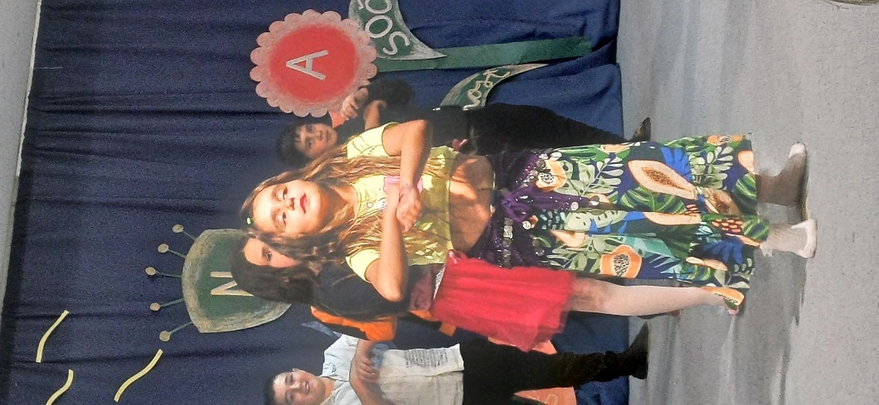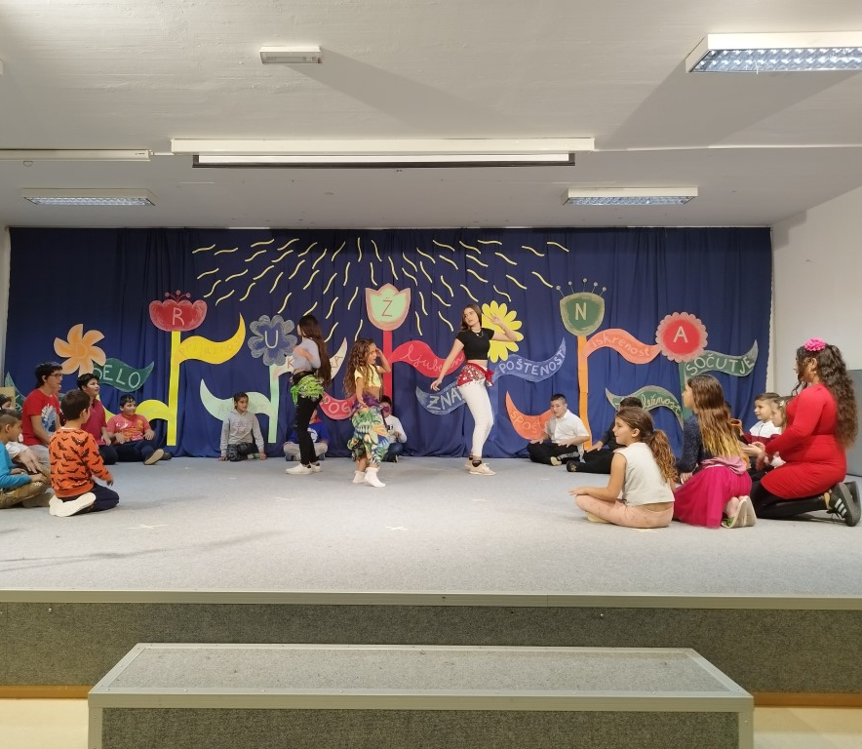
Tradicionalni romski ples

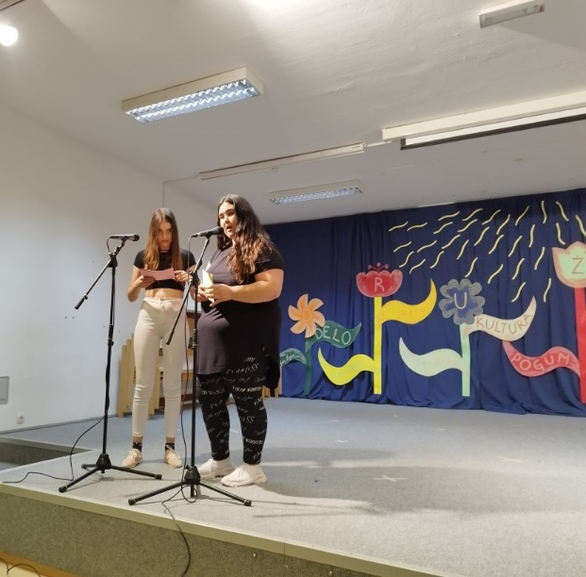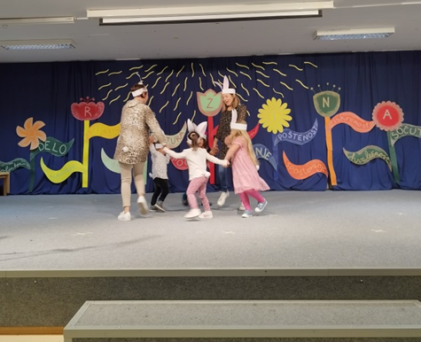
Predšolski otroci, ki obiskujejo VNCR Dobruška vas
s strokovnima delavkama

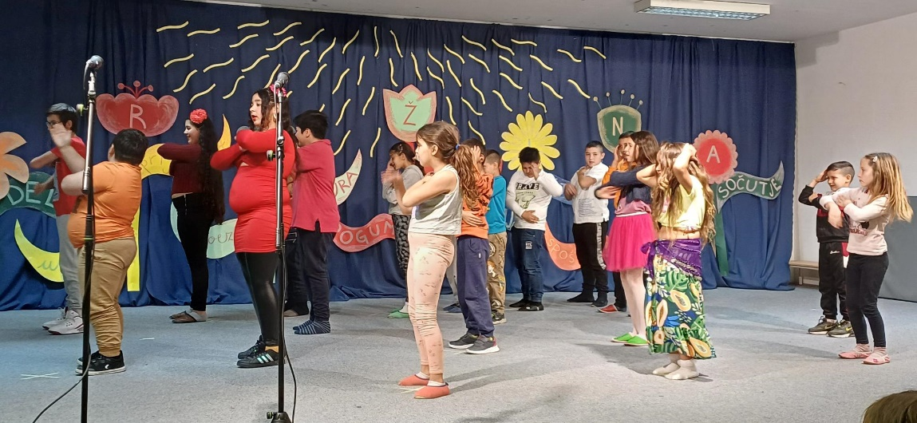
Makarena
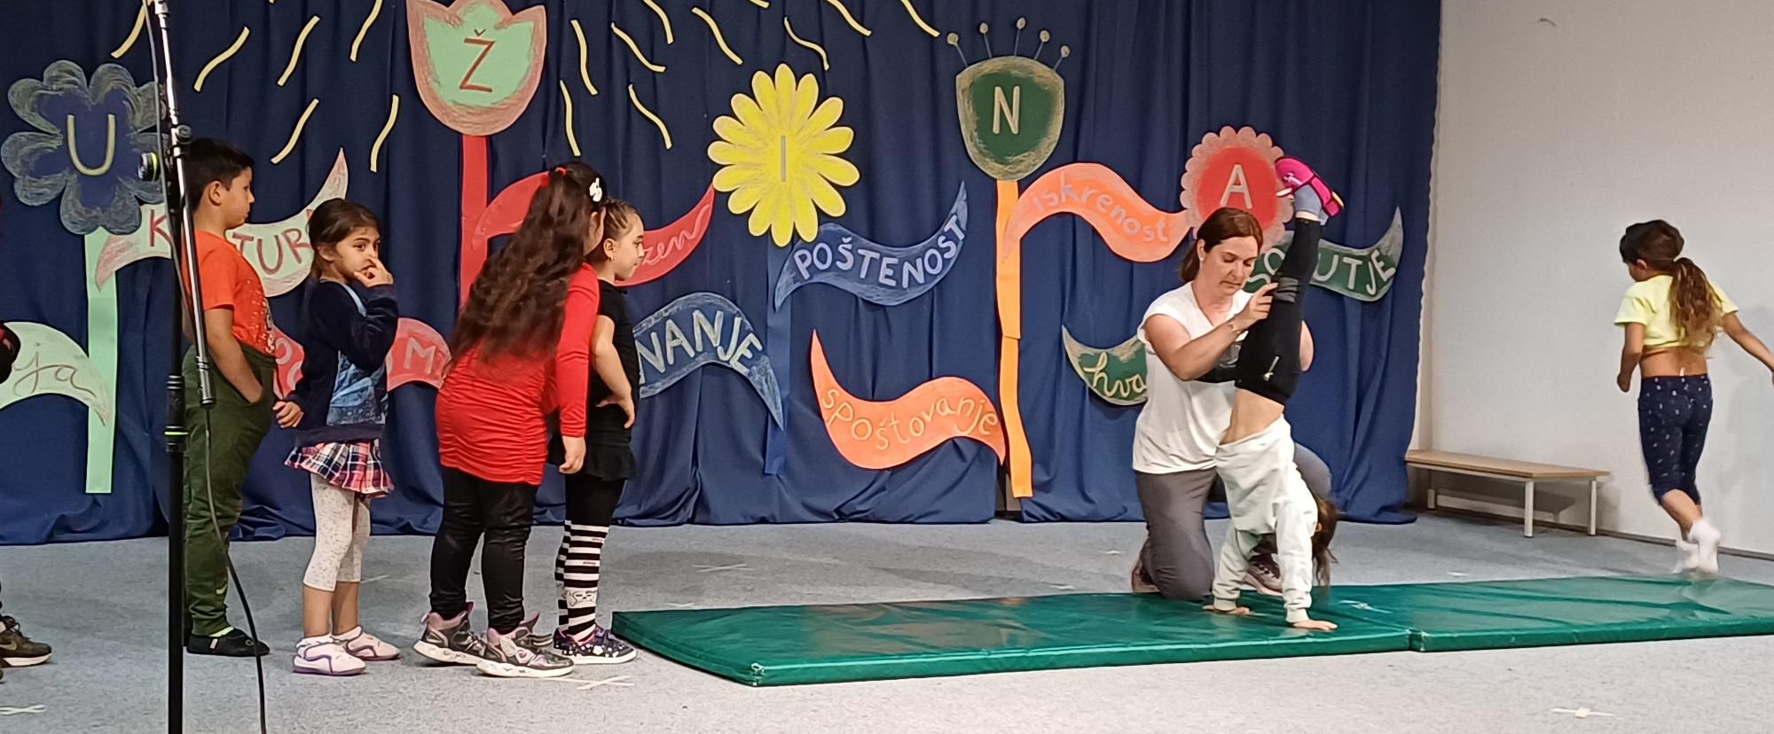
Mladi gimnastični upi
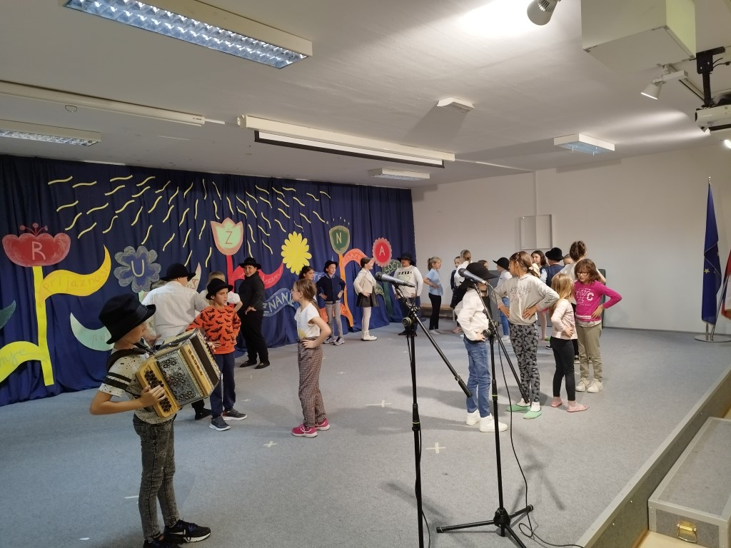
Tradicionalni slovenski plesi
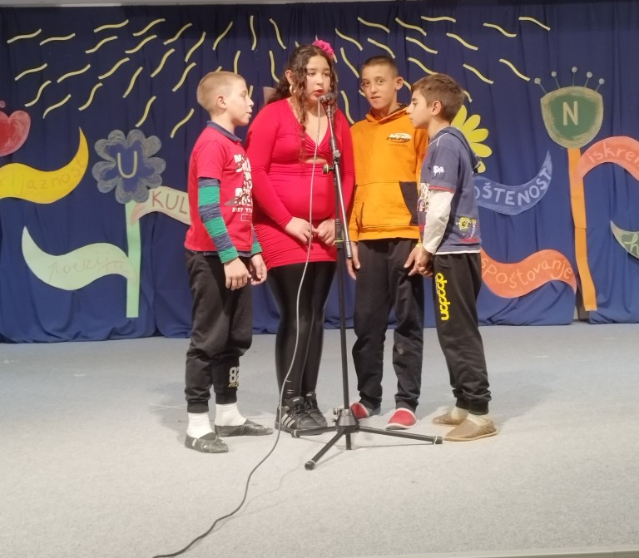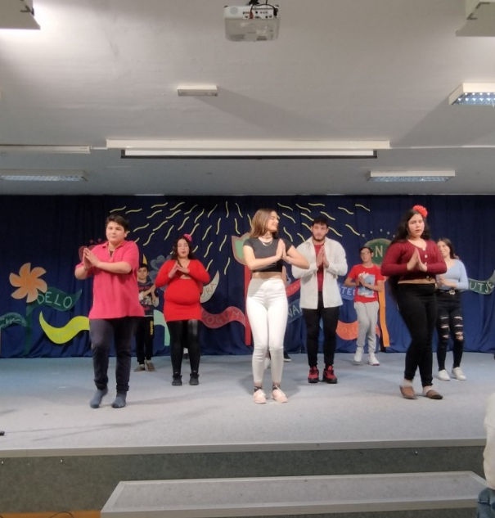
Deklamacija Plesni nastop starejših učencev

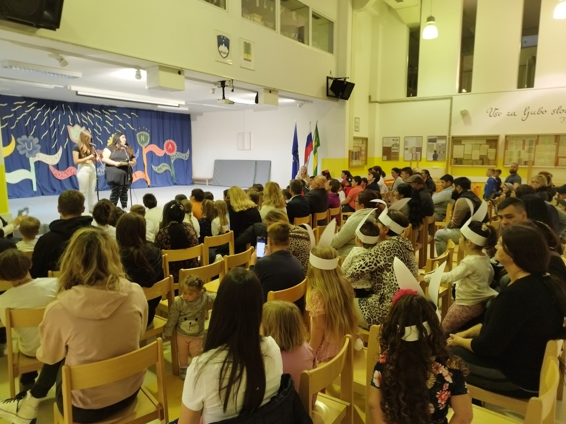
Obiskovalci so lepo napolnili večnamenski prostor Osnovne šole Škocjan

